Об утверждении регламентов государственных услуг в социально-трудовой сфере
Утративший силу
Постановление акимата Карагандинской области от 22 сентября 2015 года № 55/05. Зарегистрировано Департаментом юстиции Карагандинской области 26 октября 2015 года № 3463. Утратило силу постановлением акимата Карагандинской области от 30 мая 2016 года № 37/04
Сноска. Утратило силу постановлением акимата Карагандинской области от 30.05.2016 № 37/04 (вводится в действие по истечении десяти календарных дней после дня его первого официального опубликования).
В соответствии с Законом Республики Казахстан от 24 марта 1998 года "О нормативных правовых актах", Законом Республики Казахстан от 23 января 2001 года "О местном государственном управлении и самоуправлении в Республике Казахстан", Законом Республики Казахстан от 15 апреля 2013 года "О государственных услугах", приказом Министра здравоохранения и социального развития Республики Казахстан от 28 апреля 2015 года № 279 "Об утверждении стандартов государственных услуг в социально-трудовой сфере" (зарегистрирован в Реестре государственной регистрации нормативных правовых актов за № 11342) акимат Карагандинской области ПОСТАНОВЛЯЕТ:
Утвердить прилагаемые:
1) регламент государственной услуги "Регистрация граждан, пострадавших вследствие ядерных испытаний на Семипалатинском испытательном ядерном полигоне, выплата единовременной государственной денежной компенсации, выдача удостоверений";
2) регламент государственной услуги "Оформление документов на инвалидов для предоставления им протезно-ортопедической помощи";
3) регламент государственной услуги "Обеспечение инвалидов сурдо-тифлотехническими и обязательными гигиеническими средствами";
4) регламент государственной услуги "Оформление документов на инвалидов для предоставления им услуги индивидуального помощника для инвалидов первой группы, имеющих затруднение в передвижении, и специалиста жестового языка для инвалидов по слуху";
5) регламент государственной услуги "Представление инвалидам кресла-колясок";
6) регламент государственной услуги "Обеспечение инвалидов санаторно-курортным лечением";
7) регламент государственной услуги "Назначение социальной помощи отдельным категориям нуждающихся граждан по решениям местных представительных органов";
8) регламент государственной услуги "Возмещение затрат на обучение на дому детей инвалидов";
9) регламент государственной услуги "Выдача и продление разрешения иностранному работнику на трудоустройство и работодателям на привлечение иностранной рабочей силы для осуществления трудовой деятельности на территории соответствующей административно-территориальной единицы";
10) регламент государственной услуги "Присвоение статуса оралмана".
Контроль за исполнением настоящего постановления возложить на курирующего заместителя акима области.
Настоящее постановление вводится в действие по истечении десяти календарных дней после дня его первого официального опубликования.
Аким Карагандинской области | Н. Абдибеков

Утвержден
постановлением акимата
Карагандинской области
от 22 сентября 2015 года
№ 55/04
Регламент государственной услуги
"Регистрация граждан, пострадавших вследствие ядерных испытаний на Семипалатинском испытательном ядерном полигоне, выплата единовременной государственной денежной компенсации, выдача удостоверений"
1. Общие положения
1. Государственная услуга "Регистрация граждан, пострадавших вследствие ядерных испытаний на Семипалатинском испытательном ядерном полигоне, выплата единовременной государственной денежной компенсации, выдача удостоверений" (далее - государственная услуга).
Государственная услуга оказывается местными исполнительными органами районов и городов областного значения (далее - услугодатель) в соответствии со стандартом государственной услуги "Регистрация граждан, пострадавших вследствие ядерных испытаний на Семипалатинском испытательном ядерном полигоне, выплата единовременной государственной денежной компенсации, выдача удостоверений", утвержденного приказом Министра здравоохранения и социального развития Республики Казахстан от 28 апреля 2015 года № 279 "Об утверждении стандартов государственных услуг в социально-трудовой сфере" (зарегистрирован в Реестре государственной регистрации нормативных правовых актов за № 11342) (далее - Стандарт).
Прием заявлений и выдача результатов оказания государственной услуги осуществляются через:
1) Республиканское государственное предприятие на праве хозяйственного ведения "Центр обслуживания населения" Комитета связи, информатизации и информации Министерства по инвестициям и развитию Республики Казахстан (далее – ЦОН);
2) Республиканское государственное казенное предприятие "Государственный центр по выплате пенсий Министерства здравоохранения и социального развития Республики Казахстан" (далее – ГЦВП);
3) услугодателя.
Форма оказания государственной услуги: бумажная.
Результатом оказания государственной услуги является:
1) услугодателем и ЦОН:
решение о признании граждан Республики Казахстан пострадавшими вследствие ядерных испытаний на Семипалатинском испытательном ядерном полигоне (далее-решение о признании);
выдача удостоверения или его дубликата.
2) в государственном центре по выплате пенсий (ГЦВП):
выплата компенсации путем перечисления на лицевые счета услугополучателей;
выплата компенсации путем перечисления на контрольные счета наличности временного размещения денег физических и юридических лиц услугополучателей (далее – услугополучатель), отбывающим наказание в местах лишения свободы (далее – компенсация).
2. Описание порядка действий структурных подразделений (сотрудников) услугодателя в процессе оказания государственной услуги
Основанием для начала процедуры (действия) по оказанию государственной услуги является при обращении к услугодателю и ЦОН - заявление по формам согласно приложениям 1 и (или) 2 Стандарта (далее - заявление).
Содержание каждой процедуры (действия), входящей в состав процесса оказания государственной услуги, длительность его выполнения:
1) сотрудник канцелярии услугодателя регистрирует полученный пакет документов и передает на рассмотрение руководителю услугодателя – 30 (тридцать) минут.
Результат – запись в журнале регистрации;
2) руководитель услугодателя рассматривает пакет документов и определяет ответственного исполнителя – 1 (один) рабочий день.
Результат – дает поручение ответственному исполнителю услугодателя.
3) ответственный исполнитель услугодателя оформляет, затем направляет на подписание руководителю услугодателя:
решение о признании в течение 17 (семнадцать) рабочих дней;
выдача удостоверения или его дубликата в течение 3 (три) рабочих дней;
решение о выплате компенсациис огласно графику выплаты компенсации в разрезе Карагандинской области.
Результат - направляет руководителю услугодателя для подписания оформленные документы;
4) руководитель услугодателя подписывает оформленные документы и направляет в канцелярию услугодателя – 1 (один) рабочий день.
Результат – направляет подписанные документы в канцелярию услугодателя;
5) сотрудник канцелярии услугодателя в течение 30 (тридцать) минут регистрирует подписанные документы и выдает результат государственной услуги услугополучателю, в ГЦВП направляет документы о выплате компенсации.
Результат – выдает результат государственной услуги услугополучателю, ГЦВП - выплачивает компенсацию путем перечисления на лицевые счета услугополучателей.
3. Описание порядка взаимодействия структурных подразделений (сотрудников) услугодателя в процессе оказания государственной услуги
Перечень структурных подразделений (сотрудников) услугодателя, которые участвуют в процессе оказания государственной услуги:
1) сотрудник канцелярии услугодателя;
2) руководитель услугодателя;
3) ответственный исполнитель услугодателя;
4) ГЦВП.
4. Описание порядка взаимодействия с центром обслуживания населения и (или) иными услугодателями, а также порядка использования информационных систем в процессе оказания государственной услуги
Описание порядка обращения в ЦОН, длительность обработки запроса услугополучателя:
1) услугополучатель подает необходимый пакет документов и заявление сотруднику ЦОН, которое осуществляется в операционном зале посредством "безбарьерного" обслуживания путем электронной очереди - в течение 2 (двух) минут;
2) процесс 1 – ввод сотрудника ЦОН в автоматизированное рабочее место Интегрированной информационной системы ЦОН (далее – АРМ ИИС ЦОН) логина и пароля (процесс авторизации) для оказания государственной услуги - в течение 1 (одной) минуты;
3) процесс 2 – выбор сотрудником ЦОН государственной услуги, вывод на экран формы запроса для оказания государственной услуги и ввод сотрудником ЦОН данных услугополучателя или данных по доверенности представителя услугополучателя (при нотариально удостоверенной доверенности, при ином удостоверении доверенности данные доверенности не заполняются) - в течение 2 (двух) минут;
4) процесс 3 – направление запроса через шлюз электронного правительства (далее – ШЭП) в государственную базу данных физических (далее – ГБД ФЛ) о данных услугополучателя, а также в Единой нотариальной информационной системе (далее - ЕНИС) – о данных доверенности представителя услугополучателя - в течение 2 (двух) минут;
5) условие 1 – проверка наличия данных услугополучателя в ГБД ФЛ и данных доверенности в ЕНИС - в течение 1 (одной) минуты;
6) процесс 4 – формирование сообщения о невозможности получения данных в связи с отсутствием данных услугополучателя в ГБД ФЛ или данных доверенности в ЕНИС - в течение 1 (одной) минуты;
7) процесс 5 – направление электронных документов (запроса услугополучателя) удостоверенного (подписанного) электронной цифровой подписью (далее – ЭЦП) сотрудника ЦОН через ШЭП в автоматизированном рабочем месте регионального шлюза электронного правительства (далее – АРМ РШЭП) - в течение 1 (одной) минуты.
Описание процесса получения результата оказания государственной услуги через ЦОН, его длительность:
1) процесс 6 – регистрация электронных документов в АРМ РШЭП - в течение 1 (одной) минуты;
2) условие 2 – проверка (обработка) услугодателем соответствия приложенных услугополучателем документов - в течение 1 (одной) минуты;
3) процесс 7 – формирование сообщения о мотивированном ответе об отказе в запрашиваемой государственной услуге в связи с имеющимися нарушениями в документахуслугополучателя - в течение 1 (одной) минуты;
4) процесс 8 – получение услугополучателем через сотрудника ЦОН результата государственной услуги (уведомление или мотивированный отказ об отказе), сформированной АРМ РШЭП - в течение 2 (двух) минут.
Функциональные взаимодействия информационных систем, задействованных при оказании государственной услуги через ЦОН приведены диаграммой согласно приложению 1 к регламенту "Регистрация граждан, пострадавших вследствие ядерных испытаний на Семипалатинском испытательном ядерном полигоне, выплата единовременной государственной денежной компенсации, выдача удостоверений" (далее - Регламент).
Описание последовательности процедур (действий), взаимодействий структурных подразделений (сотрудников) услугодателя в процессе оказания государственной услуги, а также описание порядка взаимодействия с иными услугодателями и (или) ЦОН и порядка использования информационных систем в процессе оказания государственной услуги приведено в справочнике бизнес-процессов оказания государственной услуги согласно приложению 2 к настоящему Регламенту.
Приложение 1
к регламенту государственной услуги "Регистрация граждан,
пострадавших вследствие ядерных испытаний на Семипалатинском
испытательном ядерном полигоне, выплата единовременной
государственной денежной компенсации,
выдача удостоверений"
Диаграмма функционального взаимодействия информационных систем, задействованных при оказании государственной услуги
через ЦОН

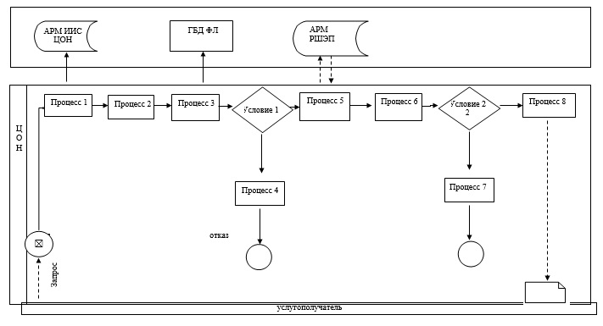

Приложение 2
к регламенту государственной услуги "Регистрация граждан,
пострадавших вследствие ядерных испытаний на Семипалатинском
испытательном ядерном полигоне, выплата единовременной
государственной денежной компенсации,
выдача удостоверений"
Справочник
бизнес-процессов оказания государственной услуги
"Регистрация граждан, пострадавших вследствие ядерных испытаний на Семипалатинском испытательном ядерном полигоне, выплата единовременной государственной денежной компенсации, выдача удостоверений"

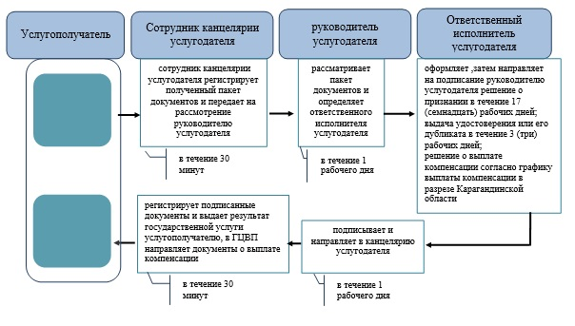

Утвержден
постановлением акимата
Карагандинской области
от 22 сентября 2015 года
№ 55/04
Регламент государственной услуги
"Оформление документов на инвалидов для предоставления им протезно-ортопедической помощи"
1. Общие положения
1. Государственная услуга "Оформление документов на инвалидов для предоставления им протезно-ортопедической помощи" (далее - государственная услуга).
Государственная услуга оказывается местными исполнительными органами районов и городов областного значения (далее - услугодатель) в соответствии со стандартом государственной услуги "Оформление документов на инвалидов для предоставления им протезно-ортопедической помощи", утвержденного приказом Министра здравоохранения и социального развития Республики Казахстан от 28 апреля 2015 года № 279 "Об утверждении стандартов государственных услуг в социально-трудовой сфере" (зарегистрирован в Реестре государственной регистрации нормативных правовых актов за № 11342) (далее - Стандарт).
Прием заявлений и выдача результатов оказания государственной услуги осуществляется через услугодателя.
Форма оказания государственной услуги: бумажная.
Результат оказания государственной услуги - уведомление об оформлении документов с указанием сроков предоставления инвалидам протезно-ортопедической помощи (далее - уведомление).
Форма предоставления результата оказания государственной услуги: бумажная.
2. Описание порядка действий структурных подразделений
(работников) услугодателя в процессе оказания государственной услуги
Основанием для начала процедуры (действия) по оказанию государственной услуги является заявление услугополучателя с приложением необходимых документов, указанных в пункте 9 Стандарта (далее - документы).
Содержание каждой процедуры (действия), входящей в состав процесса оказания государственной услуги, длительность его выполнения:
1) специалист канцелярии услугодателя в течение 30 минут осуществляет прием и регистрацию в журнале регистрации полученных от услугополучателя документов и передает на рассмотрение руководителю услугодателя.
Результат - запись в журнале регистрации и направление на рассмотрение руководителю услугодателя;
2) руководитель услугодателя в течение 1 рабочего дня рассматривает документы, определяет ответственного исполнителя услугодателя.
Результат - определение ответственного исполнителя;
3) ответственный исполнитель услугодателя в течение 8 рабочих дней проверяет полноту и правильность оформления документов, готовит уведомление и направляет на подписание руководителю услугодателя.
Результат – направляет уведомление на подпись руководителю услугодателя;
4) руководитель услугодателя в течение 1 рабочего дня подписывает уведомление и направляет в канцелярию услугодателя.
Результат – направляет уведомление в канцелярию услугодателя;
5) специалист канцелярии услугодателя в течение 30 минут регистрирует в журнале регистрации уведомление и выдает результат государственной услуги услугополучателю.
Результат - запись в журнале регистрации о выдаче и роспись услугополучателя о получении государственной услуги.
3. Описание порядка взаимодействия структурных подразделений (работников) услугодателя в процессе оказания государственной услуги
Перечень структурных подразделений (работников) услугодателя, которые участвуют в процессе оказания государственной услуги:
1) специалист канцелярии услугодателя;
2) руководитель услугодателя;
3) ответственный исполнитель услугодателя.
Подробное описание последовательности процедур (действий), взаимодействий структурных подразделений (работников) услугодателя в процессе оказания государственной услуги отражается в справочнике бизнес-процессов оказания государтсвенной услуги согласно приложению настоящего регламента государственной услуги "Оформление документов на инвалидов для предоставления им протезно-ортопедической помощи".
4. Описание порядка взаимодействия с центром обслуживания населения и (или) иными услугодателями, а также порядка использования информационных систем в процессе оказания государственной услуги
Государственная услуга центрами обслуживания населения не оказывается.
Приложение
к регламенту государственной услуги
"Оформление документов
на инвалидов для предоставления им
протезно-ортопедической помощи"
Справочник
бизнес-процессов оказания государственной услуги
"Оформлению документов на инвалидов для предоставления им протезно-ортопедической помощи"

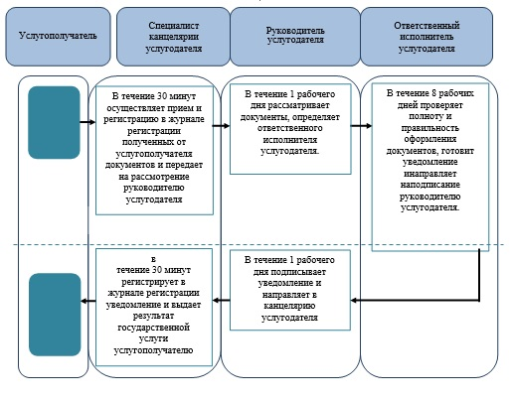

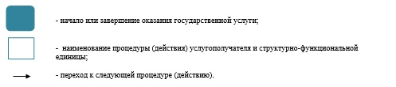

Утвержден
постановлением акимата
Карагандинской области
от 22 сентября 2015 года
№ 55/04
Регламент государственной услуги
"Обеспечение инвалидов сурдо-тифлотехническими и обязательными
гигиеническими средствами"
1. Общие положения
1. Государственная услуга "Обеспечение инвалидов сурдо-тифлотехническимии обязательными гигиеническими средствами" (далее - государственная услуга).
Государственная услуга оказывается местными исполнительными органами районов и городов областного значения (далее - услугодатель) в соответствии со стандартом государственной услуги "Обеспечение инвалидов сурдо-тифлотехническими обязательными гигиеническими средствами", утвержденного приказом Министра здравоохранения и социального развития Республики Казахстан от 28 апреля 2015 года № 279 "Об утверждении стандартов государственных услуг в социально-трудовой сфере" (зарегистрирован в Реестре государственной регистрации нормативных правовых актов за № 11342) (далее - Стандарт).
Прием заявлений и выдача результатов оказания государственной услуги осуществляется через услугодателя.
Форма оказания государственной услуги: бумажная.
Результат оказания государственной услуги - уведомление об оформлении документов с указанием сроков предоставления инвалидам сурдо-тифлотехнических и обязательных гигиенических средств (далее - уведомление).
Форма предоставления результата оказания государственной услуги: бумажная.
2. Описание порядка действий структурных подразделений (работников) услугодателя в процессе оказания государственной услуги
Основанием для начала процедуры (действия) по оказанию государственной услуги является заявление услугополучателя с приложением необходимых документов, указанных в пункте 9 Стандарта (далее - документы).
Содержание каждой процедуры (действия), входящей в состав процесса оказания государственной услуги, длительность его выполнения:
1) специалист канцелярии услугодателя в течение 30 минут осуществляет прием и регистрацию в журнале регистрации полученных от услугополучателя документов и передает на рассмотрение руководителю услугодателя.
Результат - запись в журнале регистрации и направление на рассмотрение руководителю услугодателя;
2) руководитель услугодателя в течение 1 рабочего дня рассматривает документы, определяет ответственного исполнителя услугодателя.
Результат – определение ответственного исполнителя;
3) ответственный исполнитель услугодателя в течение 8 рабочих дней проверяет полноту и правильность оформления документов, готовит уведомление и направляет на подписание руководителю услугодателя.
Результат – направляет уведомление на подпись руководителю услугодателя;
4) руководитель услугодателя в течение 1 рабочего дня подписывает уведомление и направляет в канцелярию услугодателя.
Результат – направляет уведомление в канцелярию услугодателя;
5) специалист канцелярии услугодателя в течение 30 минут регистрирует в журнале регистрации уведомление и выдает результат государственной услуги услугополучателю.
Результат - запись в журнале регистрации о выдаче и роспись услугополучателя о получении государственной услуги.
3. Описание порядка взаимодействия структурных подразделений (работников) услугодателя в процессе оказания государственной услуги
Перечень структурных подразделений (работников) услугодателя, которые участвуют в процессе оказания государственной услуги:
1) специалист канцелярии услугодателя;
2) руководитель услугодателя;
3) ответственный исполнитель услугодателя.
Подробное описание последовательности процедур (действий), взаимодействий структурных подразделений (работников) услугодателя в процессе оказания государственной услуги отражается в справочнике бизнес-процессов оказания государтсвенной услуги согласно приложению настоящего регламента государственной услуги "Обеспечение инвалидов сурдо-тифлотехническими и обязательными гигиеническими средствами".
4. Описание порядка взаимодействия с центром обслуживания населения и (или) иными услугодателями, а также порядка использования информационных систем в процессе оказания государственной услуги
Государственная услуга центрами обслуживания населения не оказывается.
Приложение
к регламенту государственной услуги
"Обеспечение инвалидов сурдо-тифлотехническимии обязательными гигиеническими средствами"
Справочник
бизнес-процессов оказания государственной услуги
"Обеспечение инвалидов сурдо-тифлотехническимии обязательными гигиеническими средствами"

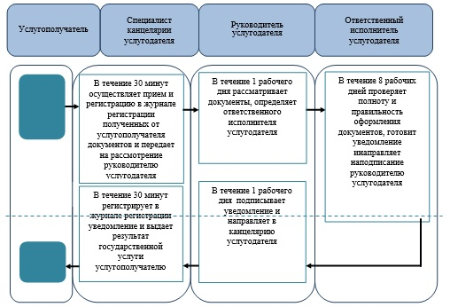

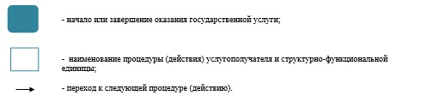

Утвержден
постановлением акимата
Карагандинской области
от 22 сентября 2015 года
№ 55/04
Регламент государственной услуги
"Оформление документов на инвалидов для предоставления им услуги индивидуального помощника для инвалидов первой группы, имеющих затруднение в передвижении, и специалиста жестового языка для инвалидов по слуху"
1. Общие положения
1. Государственная услуга "Оформление документов на инвалидов для предоставления им услуги индивидуального помощника для инвалидов первой группы, имеющих затруднение в передвижении, и специалиста жестового языка для инвалидов по слуху" (далее - государственная услуга).
Государственная услуга оказывается местными исполнительными органами районов и городов областного значения (далее - услугодатель) в соответствии со стандартом государственной услуги "Оформление документов на инвалидов для предоставления им услуги индивидуального помощника для инвалидов первой группы, имеющих затруднение в передвижении, и специалиста жестового языка для инвалидов по слуху", утвержденным приказом Министра здравоохранения и социального развития Республики Казахстан от 28 апреля 2015 года № 279 "Об утверждении стандартов государственных услуг в социально-трудовой сфере" (зарегистрирован в Реестре государственной регистрации нормативных правовых актов за № 11342) (далее - Стандарт).
Прием заявлений и выдача результатов оказания государственной услуги осуществляется через услугодателя.
Форма оказания государственной услуги: бумажная.
Результат оказания государственной услуги - уведомление об оформлении документов предоставления инвалидам услуги индивидуального помощника для инвалидов первой группы, имеющих затруднение в передвижении, и специалиста жестового языка для инвалидов по слуху (далее - уведомление).
Форма предоставления результата оказания государственной услуги: бумажная.
2. Описание порядка действий структурных подразделений (работников) услугодателя в процессе оказания государственной услуги
Основанием для начала процедуры (действия) по оказанию государственной услуги является заявление услугополучателя с приложением необходимых документов, указанных в пункте 9 Стандарта (далее - документы).
Содержание каждой процедуры (действия), входящей в состав процесса оказания государственной услуги, длительность его выполнения:
1) специалист канцелярии услугодателя в течение 30 минут осуществляет прием и регистрацию в журнале регистрации полученных от услугополучателя документов и передает на рассмотрение руководителю услугодателя.
Результат - запись в журнале регистрации и направление на рассмотрение руководителю услугодателя;
2) руководитель услугодателя в течение 1 рабочего дня рассматривает документы, определяет ответственного исполнителя услугодателя.
Результат – определение ответственного исполнителя;
3) ответственный исполнитель услугодателя в течение 8 рабочих дней проверяет полноту и правильность оформления документов, готовит уведомление и направляет на подписание руководителю услугодателя.
Результат – направляет уведомление на подпись руководителю услугодателя;
4) руководитель услугодателя в течение 1 рабочего дня подписывает уведомление и направляет в канцелярию услугодателя.
Результат – направляет уведомление в канцелярию услугодателя;
5) специалист канцелярии услугодателя в течение 30 минут регистрирует в журнале регистрации уведомление и выдает результат государственной услуги услугополучателю.
Результат - запись в журнале регистрации о выдаче и роспись услугополучателя о получении государственной услуги.
3. Описание порядка взаимодействия структурных подразделений (работников) услугодателя в процессе оказания государственной услуги
Перечень структурных подразделений (работников) услугодателя, которые участвуют в процессе оказания государственной услуги:
1) специалист канцелярии услугодателя;
2) руководитель услугодателя;
3) ответственный исполнитель услугодателя.
Подробное описание последовательности процедур (действий), взаимодействий структурных подразделений (работников) услугодателя в процессе оказания государственной услуги отражается в справочнике бизнес-процессов оказания государтсвенной услуги согласно приложению настоящего регламента государственной услуги "Оформление документов на инвалидов для предоставления им услуги индивидуального помощника для инвалидов первой группы, имеющих затруднение в передвижении, и специалиста жестового языка для инвалидов по слуху".
4. Описание порядка взаимодействия с центром обслуживания населения и (или) иными услугодателями, а также порядка использования информационных систем в процессе оказания государственной услуги
Государственная услуга центрами обслуживания населения не оказывается.
Приложение
к регламенту государственной услуги
"Оформление документов на инвалидов
для предоставления им услуги индивидуального помощника для нвалидов
первой группы, имеющих затруднение в
передвижении, и специалиста жестового
языка для инвалидов по слуху"
Справочник
бизнес-процессов оказания государственной услуги
"Оформление документов на инвалидов для предоставления им услуги
индивидуального помощника для инвалидов первой группы, имеющих затруднение передвижении, и специалиста жестового языка для инвалидов по слуху"

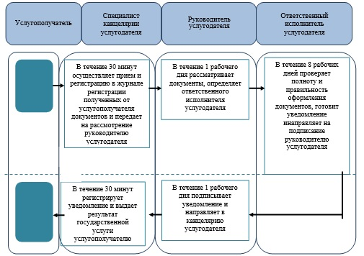

Утвержден
постановлением акимата
Карагандинской области
от 22 сентября 2015 года
№ 55/04
Регламент государственной услуги
"Предоставление инвалидам кресла-колясок"
1. Общие положения
1. Государственная услуга "Предоставление инвалидам кресла-колясок" (далее - государственная услуга).
Государственная услуга оказывается местными исполнительными органами районов и городов областного значения (далее - услугодатель) в соответствии со стандартом государственной услуги "Предоставление инвалидам кресла-колясок", утвержденного приказом Министра здравоохранения и социального развития Республики Казахстан от 28 апреля 2015 года № 279 "Об утверждении стандартов государственных услуг в социально-трудовой сфере" (зарегистрирован в Реестре государственной регистрации нормативных правовых актов за № 11342) (далее - Стандарт).
Прием заявлений и выдача результатов оказания государственной услуги осуществляется через услугодателя.
Форма оказания государственной услуги: бумажная.
Результат оказания государственной услуги - уведомление об оформлении документов с указанием сроков предоставления инвалидам кресла-коляски (далее - уведомление).
Форма предоставления результата оказания государственной услуги: бумажная.
2. Описание порядка действий структурных подразделений (работников) услугодателя в процессе оказания государственной услуги
Основанием для начала процедуры (действия) по оказанию государственной услуги является заявление услугополучателя с приложением необходимых документов, указанных в пункте 9 Стандарта (далее - документы).
Содержание каждой процедуры (действия), входящей в состав процесса оказания государственной услуги, длительность его выполнения:
1) специалист канцелярии услугодателя в течение 30 минут осуществляет прием и регистрацию в журнале регистрации полученных от услугополучателя документов и передает на рассмотрение руководителю услугодателя.
Результат - запись в журнале регистрации и направление на рассмотрение руководителю услугодателя;
2) руководитель услугодателя в течение 1 рабочего дня рассматривает документы, определяет ответственного исполнителя услугодателя.
Результат – определение ответственного исполнителя;
3) ответственный исполнитель услугодателяв течение 8 рабочих дней проверяет полноту и правильность оформления документов, готовит уведомление, направляет на подписание руководителю услугодателя.
Результат – направляет уведомление на подпись руководителю услугодателя;
4) руководитель услугодателя в течение 1 рабочего дня подписывает уведомление и направляет в канцелярию услугодателя.
Результат – направляет уведомление в канцелярию услугодателя;
5) специалист канцелярии услугодателя в течение 30 минут регистрирует в журнале регистрации уведомление и выдает результат государственной услуги услугополучателю.
Результат - запись в журнале регистрации о выдаче и роспись услугополучателя о получении государственной услуги.
3. Описание порядка взаимодействия структурных подразделений (работников) услугодателя в процессе оказания государственной услуги
Перечень структурных подразделений (работников) услугодателя, которые участвуют в процессе оказания государственной услуги:
1) специалист канцелярии услугодателя;
2) руководитель услугодателя;
3) ответственный исполнитель услугодателя.
Подробное описание последовательности процедур (действий), взаимодействий структурных подразделений (работников) услугодателя в процессе оказания государственной услуги отражается в справочнике бизнес-процессов оказания государтсвенной услуги согласно приложению настоящего регламента государственной услуги "Предоставление инвалидам кресла-колясок".
4. Описание порядка взаимодействия с центром обслуживания населения и (или) иными услугодателями, а также порядка использования информационных систем в процессе оказания государственной услуги
Государственная услуга центрами обслуживания населения не оказывается.
Приложение
к регламенту государственной услуги
"Предоставление инвалидам
кресла-колясок"
Справочник
бизнес-процессов оказания государственной услуги
"Предоставление инвалидам кресла-колясок"

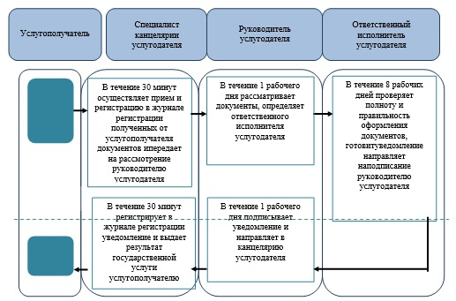

Утвержден
постановлением акимата
Карагандинской области
от 22 сентября 2015 года
№ 55/04
Регламент государственной услуги
"Обеспечение инвалидов санаторно-курортным лечением"
1. Общие положения
1. Государственная услуга "Обеспечение инвалидов санаторно-курортным лечением" (далее - государственная услуга).
Государственная услуга оказывается местными исполнительными органами районов и городов областного значения (далее - услугодатель) в соответствии со стандартом государственной услуги "Обеспечение инвалидов санаторно-курортным лечением", утвержденного приказом Министра здравоохранения и социального развития Республики Казахстан от 28 апреля 2015 года № 279 "Об утверждении стандартов государственных услуг в социально-трудовой сфере" (зарегистрирован в Реестре государственной регистрации нормативных правовых актов за № 11342) (далее - Стандарт).
Прием заявлений и выдача результатов оказания государственной услуги осуществляется через услугодателя.
Форма оказания государственной услуги: бумажная.
Результат оказания государственной услуги - уведомление об оформлении документов с указанием сроков предоставления инвалидам санаторно-курортного лечения (далее - уведомление).
Форма предоставления результата оказания государственной услуги: бумажная.
2. Описание порядка действий структурных подразделений (работников) услугодателя в процессе оказания государственной услуги
Основанием для начала процедуры (действия) по оказанию государственной услуги является заявление услугополучателя с приложением необходимых документов, указанных в пункте 9 Стандарта (далее – документы).
Содержание каждой процедуры (действия), входящей в состав процесса оказания государственной услуги, длительность его выполнения:
1) специалист канцелярии услугодателя в течение 30 минут осуществляет прием и регистрацию полученных от услугополучателя документов и передает на рассмотрение руководителю услугодателя.
Результат - запись в журнале регистрации и направление на рассмотрение руководителю услугодателя;
2) руководитель услугодателя в течение 1 рабочего дня рассматривает документы, определяет ответственного исполнителя услугодателя.
Результат – определение ответственного исполнителя;
3) ответственный исполнитель услугодателя в течение 8 рабочих дней проверяет полноту и правильность оформления документов, оформляет уведомление направляет на подписание руководителю услугодателя.
Результат - направляет уведомление на подпись руководителю услугодателя;
4) руководитель услугодателя в течение 1 рабочего дня подписывает уведомление и направляет в канцелярию услугодателя.
Результат – направляет уведомление в канцелярию услугодателя;
5) специалист канцелярии услугодателя в течение 30 минут регистрирует в журнале регистрации уведомление и выдает результат государственной услуги услугополучателю.
Результат - запись в журнале регистрации о выдаче и роспись услугополучателя о получении государственной услуги.
3. Описание порядка взаимодействия структурных подразделений (работников) услугодателя в процессе оказания государственной услуги
Перечень структурных подразделений (работников) услугодателя, которые участвуют в процессе оказания государственной услуги:
1) специалист канцелярии услугодателя;
2) руководитель услугодателя;
3) ответственный исполнитель услугодателя.
Подробное описание последовательности процедур (действий), взаимодействий структурных подразделений (работников) услугодателя в процессе оказания государственной услуги отражается в справочнике бизнес-процессов оказания государственной услуги согласно приложению настоящего регламента государственнойуслуги "Обеспечение инвалидов санаторно-курортным лечением".
4. Описание порядка взаимодействия с центром обслуживания населения и (или) иными услугодателями, а также порядка использования информационных систем в процессе оказания государственной услуги
Государственная услуга центрами обслуживания населения не оказывается.
Приложение
к регламенту государственной услуги
"Обеспечение инвалидов санаторно-курортным лечением"
Справочник
бизнес-процессов оказания государственной услуги
"Обеспечение инвалидов санаторно-курортным лечением"

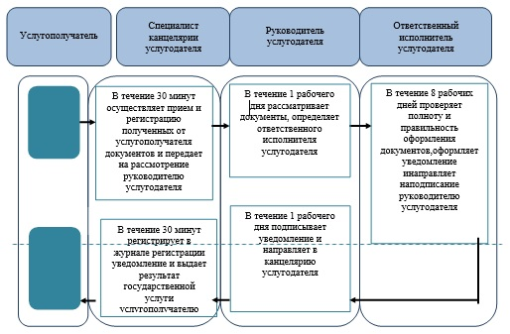

Утвержден
постановлением акимата
Карагандинской области
от 22 сентября 2015 года
№ 55/04
Регламент государственной услуги
"Назначение социальной помощи отдельным категориям
нуждающихся граждан по решениям местных представительных
органов"
1. Общие положения
1. Государственная услуга "Назначение социальной помощи отдельным категориям нуждающихся граждан по решениям местных представительных органов" (далее - государственная услуга).
Государственная услуга оказывается местными исполнительными органами районов и городов областного значения (далее - услугодатель) в соответствии со стандартом государственной услуги "Назначение социальной помощи отдельным категориям нуждающихся граждан по решениям местных представительных органов", утвержденного приказом Министра здравоохранения и социального развития Республики Казахстан от 28 апреля 2015 года № 279 "Об утверждении стандартов государственных услуг в социально-трудовой сфере" (зарегистрирован в Реестре государственной регистрации нормативных правовых актов за № 11342) (далее - Стандарт).
Прием заявлений и выдача результатов оказания государственной услуги осуществляются через:
1) услугодателя;
2) акима поселка, села, сельского округа (далее – аким сельского округа);
3) веб-портал "электронного правительства": www.egov.kz (далее - портал) инвалиды и лица, имеющие социально значимые заболевания.
Форма оказания государственной услуги: электронная (частично автоматизированная) и (или) бумажная.
Результат оказания государственной услуги - уведомление о назначении социальной помощи (далее - уведомление).
Форма предоставления результата оказания государственной услуги: электронная (частично автоматизированная) и (или) бумажная.
2. Описание порядка действий структурных подразделений (сотрудников) услугодателя в процессе оказания государственной услуги
Основанием для начала процедуры (действия) по оказанию государственной услуги является заявление по форме согласно пункту 9 Стандарта или электронный запрос услугополучателя.
Содержание каждой процедуры (действия), входящей в состав процесса оказания государственной услуги, длительность его выполнения:
при обращении к услугодателю:
1) сотрудник канцелярии услугодателя с момента подачи услугополучателем необходимых документов, указанных в пункте 9 Стандарта (далее - документы), осуществляет прием и их регистрацию - 30 (тридцать) минут.
Результат – направляет документы на резолюцию руководителю услугодателя;
2) руководитель услугодателя ознакамливается с документами и определяет ответственного исполнителя услугодателя - 1 (один) рабочий день.
Результат – направляет документы ответственному исполнителю услугодателя;
3) ответственный исполнитель услугодателя рассматривает поступившие документы, готовит уведомление и передает для подписания руководителю услугодателя - 6 (шесть) рабочих дней.
В случаях недостаточности документов для оказания социальной помощи, либо невозможности предоставления заявителем необходимых документов в связи с их порчей, утерей срок оказания государственной услуги - 20 (двадцать) рабочих дней.
Результат – направляет руководителю услугодателя для подписания уведомления;
4) руководитель услугодателя подписывает уведомление - 1 (один) рабочий день.
Результат – направляет подписанное уведомление в канцелярию услугодателя;
5) сотрудник канцелярии услугодателя регистрирует уведомление и выдает услугополучателю - 15 (пятнадцать) минут.
Результат – выдает уведомление услугополучателю;
при обращении к акиму сельского округа:
1) специалист аппарата акима сельского округа с момента подачи услугополучателем необходимых документов осуществляет прием и их регистрацию в журнале регистрации - 30 (тридцать) минут.
Результат – направляет документы на резолюцию акиму сельского округа;
2) аким сельского округа ознакамливается с документами и определяет ответственного исполнителя акима сельского округа - 1 (один) рабочий день.
Результат – направляет документы ответственному исполнителю аппарата акима сельского округа;
3) ответственный исполнитель аппарата акима сельского округа рассматривает поступившие документы и готовит сопроводительное письмо с документами услугополучателя для направления услугодателю - 1 (один) рабочий день.
Результат - передает акиму сельского округа для подписания сопроводительное письмо с документами услугополучателя для направления услугодателю;
4) аким сельского округа подписывает сопроводительное письмо с документами услугополучателя - 1 (один) рабочий день.
Результат – передает подписанное сопроводительное письмо с документами услугополучателя услугодателю;
5) сотрудник канцелярии услугодателя осуществляет прием и регистрацию сопроводительного письма в журнале регистрации с документами услугополучателя - 15 (пятнадцать) минут.
Результат – направляет документы на резолюцию руководителю услугодателя;
6) руководитель услугодателя ознакамливается с документами и определяет ответственного исполнителя услугодателя - 1 (один) рабочий день.
Результат – направляет документы ответственному исполнителю услугодателя;
7) ответственный исполнитель услугодателя рассматривает поступившие документы, готовит уведомление и передает для подписания руководителю услугодателя - 2 (два) рабочих дня.
В случаях недостаточности документов для оказания социальной помощи, либо невозможности предоставления заявителем необходимых документов в связи с их порчей, утерей срок оказания государственной услуги - 20 (двадцать) рабочих дней.
Результат - направляет руководителю услугодателя для подписания уведомления;
8) руководитель услугодателя подписывает уведомление - 1 (один) рабочий день.
Результат – направляет подписанное уведомление в канцелярию услугодателя;
9) сотрудник канцелярии услугодателя регистрирует уведомление в журнале регистрации и передает акиму сельского округа - 15 (пятнадцать) минут.
Результат – направляет уведомление акиму сельского округа;
10) аким сельского округа выдает уведомление услугополучателю - 30 (тридцать) минут.
Результат - выдача уведомления услугополучателю.
3. Описание порядка взаимодействия структурных подразделений (сотрудников) услугодателя в процессе оказания государственной услуги
Перечень структурных подразделений (сотрудников) услугодателя, которые участвуют в процессе оказания государственной услуги:
1) сотрудник канцелярии услугодателя;
2) руководитель услугодателя;
3) ответственный исполнитель услугодателя;
4) специалист аппарата акима сельского округа;
5) аким сельского округа;
6) ответственный исполнитель аппарата акима сельского округа.
4. Описание порядка взаимодействия с центром обслуживания населения и (или) иными услугодателями, а также порядка использования информационных систем в процессе оказания государственной услуги
Описание порядка обращения и последовательности процедур (действий) услугодателя и услугополучателя при оказании государственных услуг через портал:
1) услугополучатель осуществляет регистрацию на портале с помощью индивидуального идентификационного номера (далее – ИИН), а также пароля (осуществляется для незарегистрированных на портале услугополучателей);
2) процесс 1 – процесс ввода услугополучателем ИИН и пароля (процесс авторизации) на портале для получения государственной услуги;
3) условие 1 – проверка на портале подлинности данных о зарегистрированном услугополучателе через ИИН и пароль;
4) процесс 2 – формирование порталом сообщения о мотивированном отказе в авторизации в связи с имеющимися нарушениями в данных услугополучателя;
5) процесс 3 – выбор услугополучателем государственной услуги, указанной в регламенте государственной услуги "Назначение социальной помощи отдельным категориям нуждающихся граждан по решениям местных представительных органов" (далее – Регламент), вывод на экран формы запроса для оказания государственной услуги и заполнение услугополучателем формы (ввод данных) с учетом ее структуры и форматных требований, прикрепление к форме запроса необходимых копий документов в электронном виде, а также выбор услугополучателем регистрационного свидетельства ЭЦП для удостоверения (подписания) запроса;
6) условие 2 – проверка на портале срока действия регистрационного свидетельства ЭЦП и отсутствия в списке отозванных (аннулированных) регистрационных свидетельств, а также соответствия идентификационных данных (между ИИН, указанным в запросе, и ИИН указанным в регистрационном свидетельстве ЭЦП);
7) процесс 4 – формирование сообщения о мотивированном отказе в запрашиваемой государственной услуге в связи с не подтверждением подлинности ЭЦП услугополучателя;
8) процесс 5 – направление электронных документов (запроса услугополучателя), удостоверенного (подписанного) ЭЦП услугополучателем через ШЭП в АРМ РШЭП для обработки запроса услугодателем;
9) условие 3 – проверка услугодателем соответствия приложенных услугополучателем пакета документов;
10) процесс 6 – формирование сообщения о мотивированном отказе в запрашиваемой государственной услуге в связи с имеющимися нарушениями в пакете документов услугополучателя;
11) процесс 7 – получение услугополучателем результата государственной услуги (уведомление в форме электронного документа), сформированный порталом. Результат оказания государственной услуги направляется услугополучателю в "личный кабинет" в форме электронного документа, удостоверенного ЭЦП уполномоченного лица услугодателя.
Диаграмма функционального взаимодействия информационных систем, задействованных при оказании государственной услуги через портал, приведена в приложении 1 к настоящему Регламенту.
Подробное описание последовательности процедур (действий), взаимодействий структурных подразделений (сотрудников) услугодателя в процессе оказания государственной услуги, а также описание порядка взаимодействия с иными услугодателями и (или) ЦОН и порядка использования информационных систем в процессе оказания государственной услуги приведено в справочнике бизнес-процессов оказания государственной услуги согласно 2, 3 приложениям к настоящему Регламенту.
Приложение 1
к регламенту государственной услуги
"Назначение социальной помощи
отдельным категориям нуждающихся
граждан по решениям местных
представительных органов"
Диаграмма функционального взаимодействия информационных систем, задействованных при оказании государственной услуги
через портал

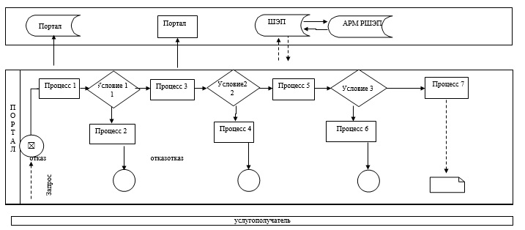

Условные обозначения:

Приложение 2
к регламенту государственной услуги
"Назначение социальной помощи
отдельным категориям нуждающихся
граждан по решениям местных
представительных органов"
Справочник
бизнес-процессов оказания государственной услуги
"Назначение социальной помощи отдельным категориям нуждающихся граждан по решениям местных представительных органов"
при обращении услугодателю

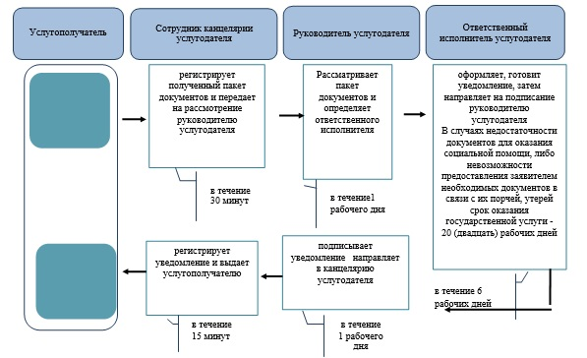

Условные обозначения:

Приложение 3
к регламенту государственной услуги
"Назначение социальной помощи
отдельным категориям нуждающихся
граждан по решениям местных
представительных органов"
Справочник
бизнес-процессов оказания государственной услуги
"Назначение социальной помощи отдельным категориям нуждающихся граждан по решениям местных представительных органов"
при обращении акиму сельского округа

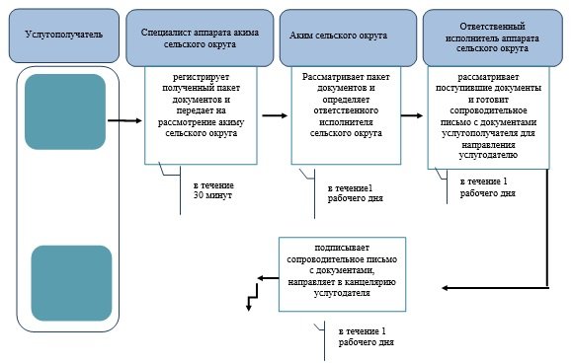

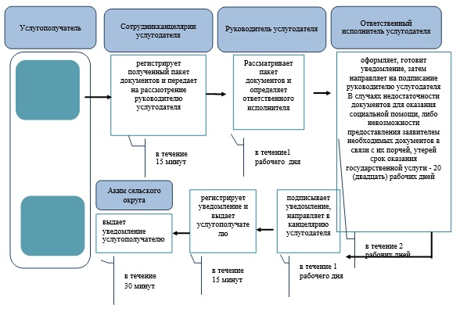

Условные обозначения:

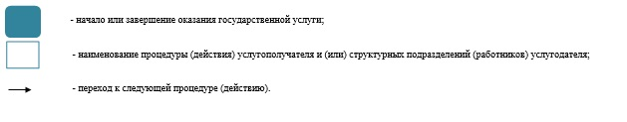

Утвержден
постановлением акимата
Карагандинской области
от 22 сентября 2015 года
№ 55/04
Регламент государственной услуги
"Возмещение затрат на обучение на дому детей инвалидов"
1. Общие положения
1. Государственная услуга "Возмещение затрат на обучение на дому детейинвалидов" (далее - государственная услуга).
Государственная услуга оказывается местными исполнительными органами районов и городов областного значения (далее - услугодатель) в соответствии со стандартом государственной услуги "Возмещение затрат на обучение на дому детей инвалидов", утвержденного приказом Министра здравоохранения и социального развития Республики Казахстан от 28 апреля 2015 года № 279 "Об утверждении стандартов государственных услуг в социально-трудовой сфере" (зарегистрирован в Реестре государственной регистрации нормативных правовых актов за № 11342) (далее - Стандарт).
Прием заявлений и выдача результатов оказания государственной услуги осуществляются через:
1) Республиканское государственное предприятие на праве хозяйственного ведения "Центр обслуживания населения" Комитета связи, информатизации и информации центров обслуживания населения Министерства по инвестициям и развитию Республики Казахстан (далее – ЦОН);
2) услугодателя;
3) веб-портал "электронного правительства": www.egov.kz (далее - портал) при назначении возмещения затрат на обучение на дому детей инвалидов, а также при полученииин формации о назначении возмещения затрат на обучение на дому детей инвалидов (далее - пособие).
Форма оказания государственной услуги: электронная (полностью автоматизированная) и (или) бумажная.
Результат оказания государственной услуги - уведомление о назначении пособия (далее - уведомление).
Форма предоставления результата оказания государственной услуги: электронная и (или) бумажная.
2. Описание порядка действий структурных подразделений (сотрудников) услугодателя в процессе оказания государственной услуги
Основанием для начала процедуры (действия) по оказанию государственной услуги является заявление по форме согласно приложению 1 Стандарта или электронный запрос услугополучателя.
Содержание каждой процедуры (действия), входящей в состав процесса оказания государственной услуги, длительность его выполнения:
1) сотрудник канцелярии услугодателя регистрирует полученный пакет документов, указанных в пункте 9 Стандарта (далее - документы) и передает на рассмотрение руководителю услугодателя - 30 (тридцать) минут.
Результат – запись в журнале регистрации;
2) руководитель услугодателя рассматривает пакет документов и определяет ответственного исполнителя услугодателя – 1 (один) рабочий день.
Результат – направляет документы ответственному исполнителю услугодателя;
3) ответственный исполнитель услугодателя рассматривает поступившие документы, готовит уведомление и передает для подписания руководителю услугодателя – 8 (восемь) рабочих дней.
Результат – подготовка уведомления;
4) руководитель услугодателя подписывает уведомление и направляет в канцелярию услугодателя -1 (один) рабочий день.
Результат – подписание;
5) сотрудник канцелярии услугодателя регистрирует уведомление и выдает услугополучателю – 15 (пятнадцать) минут.
Результат – выдает уведомление услугополучателю.
3. Описание порядка взаимодействия структурных подразделений (сотрудников) услугодателя в процессе оказания государственной услуги
Перечень структурных подразделений (сотрудников) услугодателя, которые участвуют в процессе оказания государственной услуги:
1) сотрудник канцелярии услугодателя;
2) руководитель услугодателя;
3) ответственный исполнитель услугодателя.
4. Описание порядка взаимодействия с центром обслуживания населения и (или) иными услугодателями, а также порядка использования информационных систем в процессе оказания государственной услуги
Описание порядка обращений в ЦОН, длительность обработки запроса услугополучателя:
1) услугополучатель государственной услуги подает необходимые документы и заявление сотруднику ЦОН, которое осуществляется в операционном зале посредством "безбарьерного" обслуживания путем электронной очереди - в течение 2 (двух) минут;
2) процесс 1 – ввод сотрудника ЦОН в автоматизированное рабочее место Интегрированной информационной системы ЦОН (далее – АРМ ИИС ЦОН) логина и пароля (процесс авторизации) для оказания государственной услуги - в течение 1 (одной) минуты;
3) процесс 2 – выбор сотрудником ЦОН государственной услуги, вывод на экран формы запроса для оказания государственной услуги и ввод сотрудником ЦОН данных услугополучателя или данных по доверенности представителя услугополучателя (при нотариально удостоверенной доверенности, при ином удостоверении доверенности данные доверенности не заполняются) - в течение 2 (двух) минут;
4) процесс 3 – направление запроса через шлюз электронного правительства (далее – ШЭП) в государственную базу данных физических (далее – ГБД ФЛ) о данных услугополучателя, а также в Единой нотариальной информационной системе (далее - ЕНИС) – о данных доверенности представителя услугополучателя - в течение 2 (двух) минут;
5) условие 1 – проверка наличия данных услугополучателя в ГБД ФЛ и данных доверенности в ЕНИС - в течение 1 (одной) минуты;
6) процесс 4 – формирование сообщения о невозможности получения данных в связи с отсутствием данных услугополучателя в ГБД ФЛ или данных доверенности в ЕНИС - в течение 1 (одной) минуты;
7) процесс 5 – направление электронных документов (запроса услугополучателя) удостоверенного (подписанного) электронной цифровой подписью (далее – ЭЦП) сотрудника ЦОН через ШЭП в автоматизированном рабочем месте регионального шлюза электронного правительства (далее – АРМ РШЭП) - в течение 1 (одной) минуты.
Описание процесса получения результата оказания государственной услуги через ЦОН, его длительность:
1) процесс 6–регистрация электронных документов в АРМ РШЭП – в течение 1 (одной) минуты;
2) условие 2–проверка (обработка) услугодателем соответствия приложенных услугополучателем документов – в течение 1 (одной) минуты;
3) процесс 7 – формирование сообщения о мотивированном ответе об отказе в запрашиваемой государственной услуге в связи с имеющимися нарушениями в документах услугополучателя – в течение 1 (одной) минуты;
4) процесс 8 – получение услугополучателем через сотрудника ЦОН результата государственной услуги (уведомление или мотивированный отказ об отказе), сформированной АРМ РШЭП – в течение 2 (двух) минут.
Функциональные взаимодействия информационных систем, задействованных при оказании государственной услуги через ЦОН приведены диаграммой согласно приложению 1 к регламенту "Возмещение затрат на обучение на дому детей инвалидов" (далее – Регламент).
Описание порядка обращения и последовательности процедур (действий) услугодателя и услугополучателя при оказании государственных услуг через портал:
1) услугополучатель осуществляет регистрацию на портале с помощью индивидуального идентификационного номера (далее – ИИН), а также пароля (осуществляется для незарегистрированных на портале услугополучателей);
2) процесс 1 – процесс ввода услугополучателем ИИН и пароля (процесс авторизации) на портале для получения государственной услуги;
3) условие 1 – проверка на портале подлинности данных о зарегистрированном услугополучателе через ИИН и пароль;
4) процесс 2 – формирование порталом сообщения о мотивированном отказе в авторизации в связи с имеющимися нарушениями в данных услугополучателя;
5) процесс 3 – выбор услугополучателем, государственной услуги, указанной в настоящем Регламенте, вывод на экран формы запроса для оказания государственной услуги и заполнение услугополучателем формы (ввод данных) с учетом ее структуры и форматных требований, прикрепление к форме запроса необходимых копий документов в электронном виде, а также выбор услугополучателем регистрационного свидетельства ЭЦП для удостоверения (подписания) запроса;
6) условие 2 – проверка на портале срока действия регистрационного свидетельства ЭЦП и отсутствия в списке отозванных (аннулированных) регистрационных свидетельств, а также соответствия идентификационных данных (между ИИН, указанным в запросе, и ИИН указанным в регистрационном свидетельстве ЭЦП);
7) процесс 4 – формирование сообщения о мотивированном отказе в запрашиваемой государственной услуге в связи с не подтверждением подлинности ЭЦП услугополучателя;
8) процесс 5 – направление электронных документов (запроса услугополучателя), удостоверенного (подписанного) ЭЦП услугополучателем через ШЭП в АРМ РШЭП для обработки запроса услугодателем;
9) условие 3 – проверка услугодателем соответствия приложенных услугополучателем пакета документов;
10) процесс 6 – формирование сообщения о мотивированном отказе в запрашиваемой государственной услуге в связи с имеющимися нарушениями в пакете документов услугополучателя;
11) процесс 7 – получение услугополучателем результата государственной услуги (уведомление в форме электронного документа), сформированный порталом. Результат оказания государственной услуги направляется услугополучателю в "личный кабинет" в форме электронного документа, удостоверенного ЭЦП уполномоченного лица услугодателя.
Диаграмма функционального взаимодействия информационных систем, задействованных при оказании государственной услуги через портал, приведена в приложении 2 к настоящему Регламенту государственной услуги.
Подробное описание последовательности процедур (действий), взаимодействий структурных подразделений (сотрудников) услугодателя в процессе оказания государственной услуги, а также описание порядка взаимодействия с иными услугодателями и (или) ЦОН и порядка использования информационных систем в процессе оказания государственной услуги приведено в справочнике бизнес-процессов оказания государственной услуги согласно приложению 3 к настоящему Регламенту.
Приложение 1
к регламенту государственной услуги
"Возмещение затрат на обучение на дому детей инвалидов"
Диаграмма функционального взаимодействия информационных систем, задействованных при оказании государственной услуги
через ЦОН

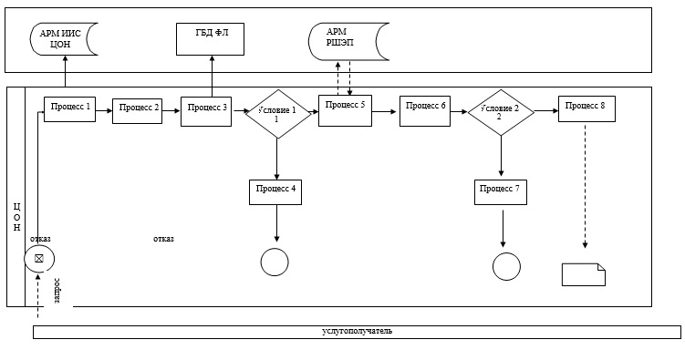

Условные обозначения:

Приложение 2
к регламенту государственной услуги
"Возмещение затрат на обучение на дому детей инвалидов"
Диаграмма функционального взаимодействия информационных систем, задействованных при оказании государственной услуги
через портал

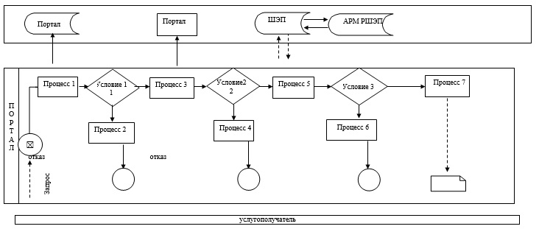

Условные обозначения:

Приложение 3
к регламенту государственной услуги
"Возмещение затрат на обучение на дому детей инвалидов"
Справочник
бизнес-процессов оказания государственной услуги
"Возмещение затрат на обучение на дому детей инвалидов"
при обращении услугодателю

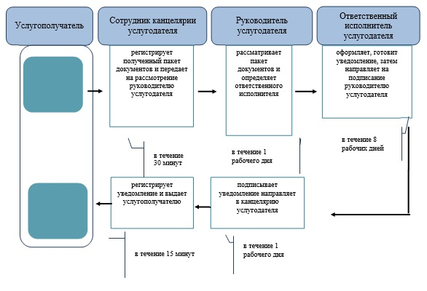

Условные обозначения:

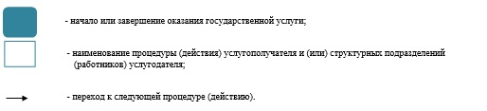

Утвержден
постановлением акимата
Карагандинской области
от 22 сентября 2015 года
№ 55/04
Регламент государственной услуги
"Выдача и продление разрешения иностранному работнику на трудоустройство и работодателям на привлечение иностранной рабочей силы для осуществления трудовой деятельности на территории соответствующей административно-территориальной единицы"
1. Общие положения
1. Государственная услуга "Выдача и продление разрешения иностранному работнику на трудоустройство и работодателям на привлечение иностранной рабочей силы для осуществления трудовой деятельности на территории соответствующей административно-территориальной единицы" (далее – государственная услуга).
Государственная услуга оказывается местным исполнительным органам области (далее – услугодатель) в соответствии со стандартом государственной услуги "Выдача и продление разрешения иностранному работнику на трудоустройство и работодателям на привлечение иностранной рабочей силы для осуществления трудовой деятельности на территории соответствующей административно-территориальной единицы", утвержденного приказом Министра здравоохранения и социального развития Республики Казахстан от 28 апреля 2015 года № 279 "Об утверждении стандартов государственных услуг в социально-трудовой сфере" (зарегистрирован в Реестре государственной регистрации нормативных правовых актов за № 11342) (далее - стандарт).
Прием заявления от услугополучателя и выдача результата оказания государственной услуги осуществляются через:
1) услугодателя;
2) веб-портал "электронного правительства" www.egov.kz, www.elicense.kz (далее – портал) при оказании государственной услуги по выдаче и продлению разрешения работодателям на привлечение иностранной рабочей силы для осуществления трудовой деятельности на территории соответствующей административно-территориальной единицы.
Форма оказываемой государственной услуги: электронная (частично автоматизированная) и (или) бумажная.
Результат оказания государственной услуги: разрешение, переоформленное и продленное разрешение иностранному работнику на трудоустройство и работодателям на привлечение иностранной рабочей силы для осуществления трудовой деятельности на территории соответствующей административно-территориальной единицы.
Форма предоставления результата оказания государственной услуги:
по выдаче, переоформлению и продлению разрешения услугополучателю (работодателю) на привлечение иностранной рабочей силы для осуществления трудовой деятельности на территории соответствующей административно-территориальной единицы (далее – разрешение на привлечение иностранной рабочей силы) – электронная или бумажная;
по выдаче, переоформлению и продлению разрешения услугополучателю (иностранному работнику) на трудоустройство для осуществления трудовой деятельности на территории соответствующей административно-территориальной единицы – бумажная.
2. Описание порядка действий структурных подразделений (сотрудников) услугодателя в процессе оказания государственной услуги
Основанием для начала процедур (действий) по оказанию государственной услуги является:
1) при обращении услугополучателя (либо его представителя по нотариально заверенной доверенности) к услугодателю – заявление, по форме, согласно приложению 1 и документы в соответствии с пунктом 9 стандарта (далее - документы);
2) при обращении через портал - заявление, удостоверенное электронно-цифровой подписью (далее – ЭЦП) услугополучателя с приложением заполненных форм, сведений и электронных копий документов.
Содержание каждой процедуры (действия), входящей в состав процесса оказания государственной услуги и длительность его выполнения:
1) сотрудник канцелярии услугодателя принимает и регистрирует документы в течение 20 (двадцать) минут, выдает услугополучателю отрывной талон заявления с указанием даты регистрации и даты получения государственной услуги, фамилии и инициалов лица, принявшего документы и направляет документы на резолюцию руководителю услугодателя;
2) руководитель услугодателя в течение 20 (двадцать) минут ознакамливается с документами и определяет ответственного исполнителя услугодателя;
3) ответственный исполнитель услугодателя:
в течение 3 (три) рабочих дней со дня поступления документов рассматривает и выдает результат государственной услуги при переоформлении разрешения на трудоустройство;
в течение 5 (пять) рабочих дней со дня поступления документов рассматривает и направляет документы на рассмотрение комиссии по выдаче разрешений на трудоустройство иностранного работника и работодателям на привлечение иностранной рабочей силы (далее – комиссия).
4) комиссия принимает решение о выдаче или мотивированном отказе в выдаче разрешения (далее - решение):
работодателям на привлечение иностранной рабочей силы:
выдача разрешения - в течение 15 (пятнадцать) рабочих дней, продление и переоформление разрешения - в течение 5 (пять) рабочих дней;
иностранному работнику на трудоустройство:
выдача и продление разрешения - в течение 5 (пять) рабочих дней.
5) ответственный исполнитель услугодателя в течение 3 (три) рабочих дней с даты принятия решения выдает уведомление о решении комиссии услугополучателю (далее - уведомление);
6) услугополучатель подает копии документов, гарантирующих выезд иностранной рабочей силы из Республики Казахстан, по прекращению действия разрешения (копии договора между банком и работодателем (или работником) и документа, подтверждающего внесение гарантийных взносов на банковский счет работодателя) (далее – гарантийные документы) – в течение 20 (двадцать) рабочих дней после получения уведомления о выдаче разрешения.
7) ответственный исполнитель услугодателя выдает результат государственной услуги на выдачу разрешения - в течение 3 (три) рабочих дней с даты получения гарантийных документов, на продление разрешения - при обращении услугополучателя.
3. Описание порядка взаимодействия структурных подразделений (работников) услугодателя в процессе оказания государственной услуги
Перечень структурных подразделений (работников) услугодателя, которые участвуют в процессе оказания государственной услуги:
1) сотрудник канцелярии
2) руководитель услугодателя;
3) ответственный исполнитель услугодателя;
4) комиссия;
5) ответственный исполнитель услугодателя.
4. Описание порядка взаимодействия с центром обслуживания населения и (или) иными услугодателями, а также порядка использования информационных систем в процессе оказания государственной услуги
Государственная услуга центрами обслуживания населения и (или) иными услугодателями не оказывается.
Описание порядка обращения и последовательность процедур (действий) услугодателя и услугополучателя при оказании государственной услуги через портал:
1) услугополучатель осуществляет регистрацию на портале с помощью индивидуального идентификационного номера (далее - ИИН) и (или) бизнес-идентификационного номера (далее - БИН), а также пароля (осуществляется для незарегистрированных услугополучателей на портале);
2) процесс 1 – ввод услугополучателем ИИН и (или) БИН и пароля (процесс авторизации) на портале для получения государственной услуги;
3) условие 1 – проверка на портале подлинности данных о зарегистрированном услугополучателе через ИИН и (или) БИН и пароль;
4) процесс 2 – формирование порталом сообщения об отказе в авторизации в связи с имеющимися нарушениями в данных услугополучателя;
5) процесс 3 – выбор услугополучателем государственной услуги, указанной в регламенте государственной услуги "Выдача и продление разрешения иностранному работнику на трудоустройство и работодателям на привлечение иностранной рабочей силы для осуществления трудовой деятельности на территории соответствующей административно- территориальной единицы" (далее - регламент), заполнение формы заявления (запроса), удостоверенного ЭЦП услугополучателя, и сведений, прикрепление электронных копий документов;
6) условие 2 – проверка на портале срока действия регистрационного свидетельства ЭЦП и отсутствия в списке отозванных (аннулированных) регистрационных свидетельств, а также соответствия идентификационных данных;
7) процесс 4 – в "личном кабинете" услугополучателя отображается сообщение об отказе в запрашиваемой государственной услуге в связи с не подтверждением подлинности ЭЦП услугополучателя;
8) процесс 5 – направление запроса услугополучателя для обработки услугодателем;
9) условие 3 – ответственный исполнитель услугодателя проверяет соответствие приложенных услугополучателем документов;
10) процесс 6 – формирование сообщения об отказе в запрашиваемой государственной услуге в связи с имеющимися нарушениями в документах услугополучателя либо статуса о принятии запроса для оказания государственной услуги;
11) процесс 7 – формирование ответственным исполнителем услугодателя результата государственной услуги, указанного в регламенте, отправка на подпись руководителю услугодателя;
12) процесс 8 – подписание ЭЦП руководителем услугодателя результата государственной услуги;
13) условие 4 – услугополучатель после получения уведомления прикрепляет электронные копии гарантийных документов;
14) процесс 9 – ответственный исполнитель услугодателя направляет результат оказания государственной услуги в "личный кабинет" услугополучателя в форме электронного документа, удостоверенного ЭЦП уполномоченного лица услугодателя.
Подробное описание порядка использования информационных систем в процессе оказания государственной услуги через портал приведено в приложении 1 регламента.
Подробное описание процедур (действий) взаимодействия структурных подразделений (сотрудников) услугодателя в процессе оказания государственной услуги отражается в справочнике бизнес-процессов оказания государственной услуги согласно приложению 2 регламента.
Приложение 1
к регламенту государственной услуги "Выдача
и продление разрешения иностранному работнику на трудоустройство
и работодателям на привлечение иностранной рабочей силы для
осуществления трудовой деятельности на территории
соответствующей административно-территориальной единицы"
Диаграмма функционального взаимодействия информационных систем, задействованных при оказании государственной услуги через портал

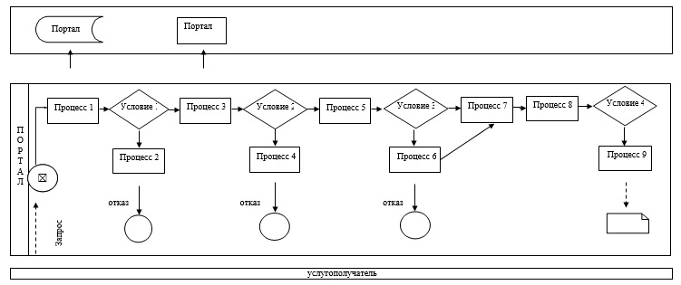

Условные обозначения:

Приложение 2
к регламенту государственной услуги "Выдача
и продление разрешения иностранному работнику на трудоустройство
и работодателям на привлечение иностранной рабочей силы для
осуществления трудовой деятельности на территории
соответствующей административно-территориальной единицы"
Справочник бизнес-процессов оказания государственной услуги
"Выдача и продление разрешения иностранному работнику на трудоустройство и работодателям на привлечение иностранной рабочей силы для осуществления трудовой деятельности на территории соответствующей административно-территориальной единицы"
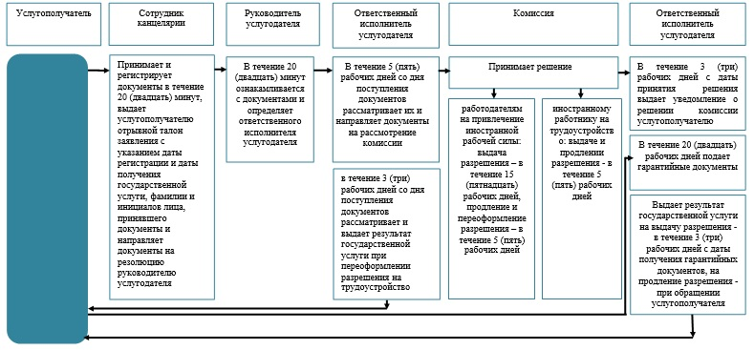

Условные обозначения:

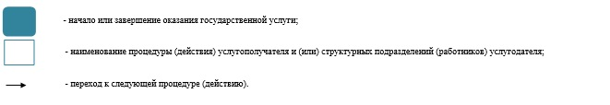

Утвержден
постановлением акимата
Карагандинской области
от 22 сентября 2015 года
№ 55/04
Регламент государственной услуги
"Присвоение статуса оралмана"
1. Общие положения
1. Государственная услуга "Присвоение статуса оралмана" (далее – государственная услуга).
Государственная услуга оказывается местным исполнительным органам области (далее – услугодатель) в соответствии со стандартом государственной услуги "Присвоение статуса оралмана", утвержденного приказом Министра здравоохранения и социального развития Республики Казахстан от 28 апреля 2015 года № 279 "Об утверждении стандартов государственных услуг в социально-трудовой сфере" (зарегистрирован в Реестре государственной регистрации нормативных правовых актов за № 11342) (далее - Стандарт).
Форма оказания государственной услуги – бумажная.
Прием заявления и выдача результата оказания государственной услуги осуществляются через:
1) республиканское государственное предприятие на праве хозяйственного ведения "Центр обслуживания населения" Комитета связи, информатизации и информации Министерства по инвестициям и развитию Республики Казахстан (далее – ЦОН) – в случае первичного обращения за получением статуса оралмана;
2) услугодателя.
Результат оказания государственной услуги – выдача услугополучателю удостоверения оралмана.
2. Описание порядка действий структурных подразделений (сотрудников) услугодателя в процессе оказания государственной услуги
Основанием для начала процедуры (действия) по оказанию государственной услуги является при обращении к услугополучателю или ЦОН – заявление и документы в соответствии с пунктом 9 Стандарта (далее – документы).
Содержание каждой процедуры (действия), входящей в состав процесса оказания государственной услуги, длительность его выполнения:
1) ответственный исполнитель услугодателя:
до оформления регистрации заявления проводит проверку данных услугополучателя через электронную базу данных "Оралман" на предмет его регистрации в другой области;
в случае обнаружения регистрации услугополучателя в другой области регистрация заявления не производится;
вносит данные услугополучателя в электронную базу данных "Оралман";
2) сотрудник канцелярии услугодателя регистрирует документы в журнале регистрации и направляет на резолюцию руководителю услугодателя в течение 30 (тридцати) минут.
Результат – регистрация в журнале регистрации и направление на резолюцию руководителю услугодателя;
3) руководитель услугодателя ознакамливается с документами и направляет начальнику отдела услугодателя для исполнения в течение 1 (одного) рабочего дня.
Результат – направление начальнику отдела услугодателя для исполнения;
4) начальник отдела услугодателя определяет ответственного исполнителя услугодателя для оказания государственной услуги в течение 1 (одного) часа.
Результат – направление документов ответственному исполнителю услугодателя для оказания государственной услуги;
5) ответственный исполнитель услугодателя изучает документы, готовит решение и передает начальнику отдела услугодателя для согласования в течение 2 (двух) рабочих дней.
Результат – передача решения на согласование начальнику отдела услугодателя;
6) начальник отдела услугодателя согласовывает решение и передает для подписания руководителю услугодателя в течение 1 (одного) часа.
Результат – согласование решения и передача для подписания руководителю услугодателя;
7) руководитель услугодателя подписывает решение и передает ответственному исполнителю услугодателя в течение 2 (двух) часов.
Результат – подписание решения и передача ответственному исполнителю услугодателя;
8) ответственный исполнитель услугодателя на основании решения заполняет удостоверение оралмана и передает начальнику отдела услугодателя для согласования в течение 2 (двух) часов.
Результат – передача удостоверения оралмана на согласование начальнику отдела услугодателя;
9) начальник отдела услугодателя согласовывает удостоверение оралмана и передает для подписания руководителю услугодателя в течение 1 (одного) часа.
Результат – согласование удостоверения оралмана и передача для подписания руководителю услугодателя;
10) руководитель услугодателя подписывает удостоверение оралмана и передает ответственному исполнителю услугодателя в течение 1 (одного) рабочего дня.
Результат – подписание удостоверения оралмана и передача ответственному исполнителю услугодателя;
11) ответственный исполнитель услугодателя в течение 30 (тридцати) минут регистрирует удостоверение оралмана в журнале учета выдачи удостоверений и выдает удостоверение оралмана услугополучателю;
Результат – выдача удостоверения оралмана услугополучателю.
3. Описание порядка взаимодействия структурных подразделений (сотрудников) услугодателя в процессе оказания государственной услуги
Перечень структурных подразделений (сотрудников) услугодателя, которые участвуют в процессе оказания государственной услуги:
1) сотрудник канцелярии услугодателя;
2) руководитель услугодателя;
3) начальник отдела услугодателя;
4) ответственный исполнитель услугодателя.
Подробное описание последовательности процедур (действий), взаймодействий структурных подразделений (сотрудников) услугодателя в процессе оказания государственной услуги приведено в справочнике бизнес-процессов оказания государственной услуги согласно приложению 1 регламента государственной услуги "Присвоение статуса оралмана" (далее – Регламент).
4. Описание порядка взаимодействия с центром обслуживания населения и (или) иными услугодателями, а также порядка использования информационных систем в процессе оказания государственной услуги
Описание порядка обращения в ЦОН, длительность обработки запроса услугополучателя:
1) услугополучатель государственной услуги подает необходимые документы и заявление сотруднику ЦОН, которое осуществляется в операционном зале посредством "безбарьерного" обслуживания путем электронной очереди – в течение 2 (двух) минут;
2) процесс 1 – ввод сотрудника ЦОН в автоматизированное рабочее место Интегрированной информационной системы ЦОН (далее – АРМ ИИС ЦОН) логина и пароля (процесс авторизации) для оказания государственной услуги - в течение 2 (двух) минут;
3) процесс 2 – выбор сотрудником ЦОН государственной услуги, вывод на экран формы запроса для оказания государственной услуги и ввод сотрудником ЦОН данных услугополучателя – в течение 2 (двух) минут;
4) процесс 3 – направление запроса через шлюз электронного правительства (далее – ШЭП) в государственную базу данных физических (далее – ГБД ФЛ) о данных услугополучателя– в течение 2 (двух) минут;
5) условие 1 – проверка наличия данных услугополучателя в ГБД ФЛ – в течение 1 (одной) минуты;
6) процесс 4 – формирование сообщения о невозможности получения данных в связи с отсутствием данных услугополучателя в ГБД ФЛ – в течение 2 (двух) минут;
7) процесс 5 – направление электронных документов (запроса услугополучателя) удостоверенного (подписанного) электронной цифровой подписью (далее – ЭЦП) сотрудника ЦОН через ШЭП в автоматизированном рабочем месте регионального шлюза электронного правительства (далее – АРМ РШЭП) - в течение 2 (двух) минут.
Описание процесса получения результата оказания государственной услуги через ЦОН, его длительность:
1) процесс 6 – регистрация электронных документов в АРМ РШЭП - в течение 1 (одной) минуты;
2) условие 2 – проверка (обработка) услугодателем соответствия приложенных услугополучателем документов - в течение 2 (двух) минут;
3) процесс 7 – формирование сообщения о мотивированном ответе об отказе в запрашиваемой государственной услуге в связи с имеющимися нарушениями в документах услугополучателя - в течение 2 (двух) минут;
4) процесс 8 – получение услугополучателем через сотрудника ЦОН результата государственной услуги (уведомление или мотивированный отказ об отказе), сформированной АРМ РШЭП - в течение 2 (двух) минут.
Функциональные взаимодействия информационных систем, задействованных при оказании государственной услуги через ЦОН приведены
Приложение 1
к регламенту государственной услуги "Присвоение статуса оралмана"
Справочник
бизнес-процессов оказания государственной услуги "Присвоение статуса оралмана"
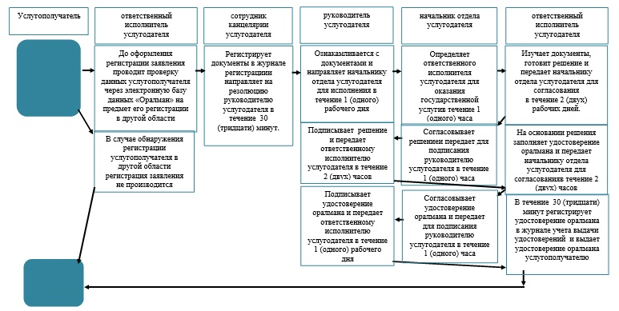

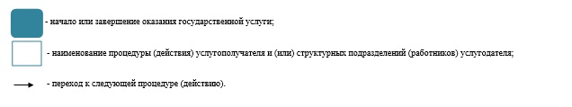

Приложение 2
к регламенту государственной услуги "Присвоение статуса оралмана"
Диаграмма функционального взаимодействия информационных систем, задействованных при оказании государственной услуги через ЦОН

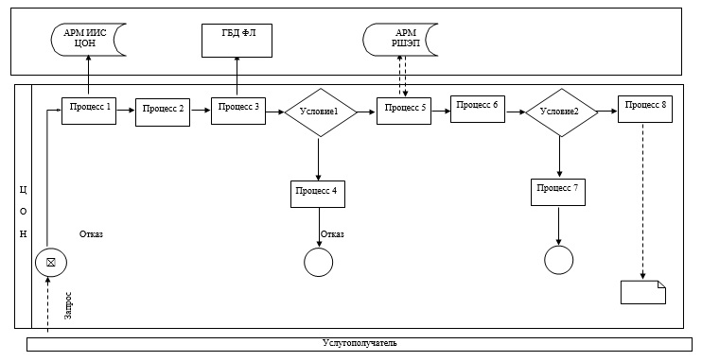

Условные обозначения:

© 2012. РГП на ПХВ «Институт законодательства и правовой информации Республики Казахстан» Министерства юстиции Республики Казахстан

